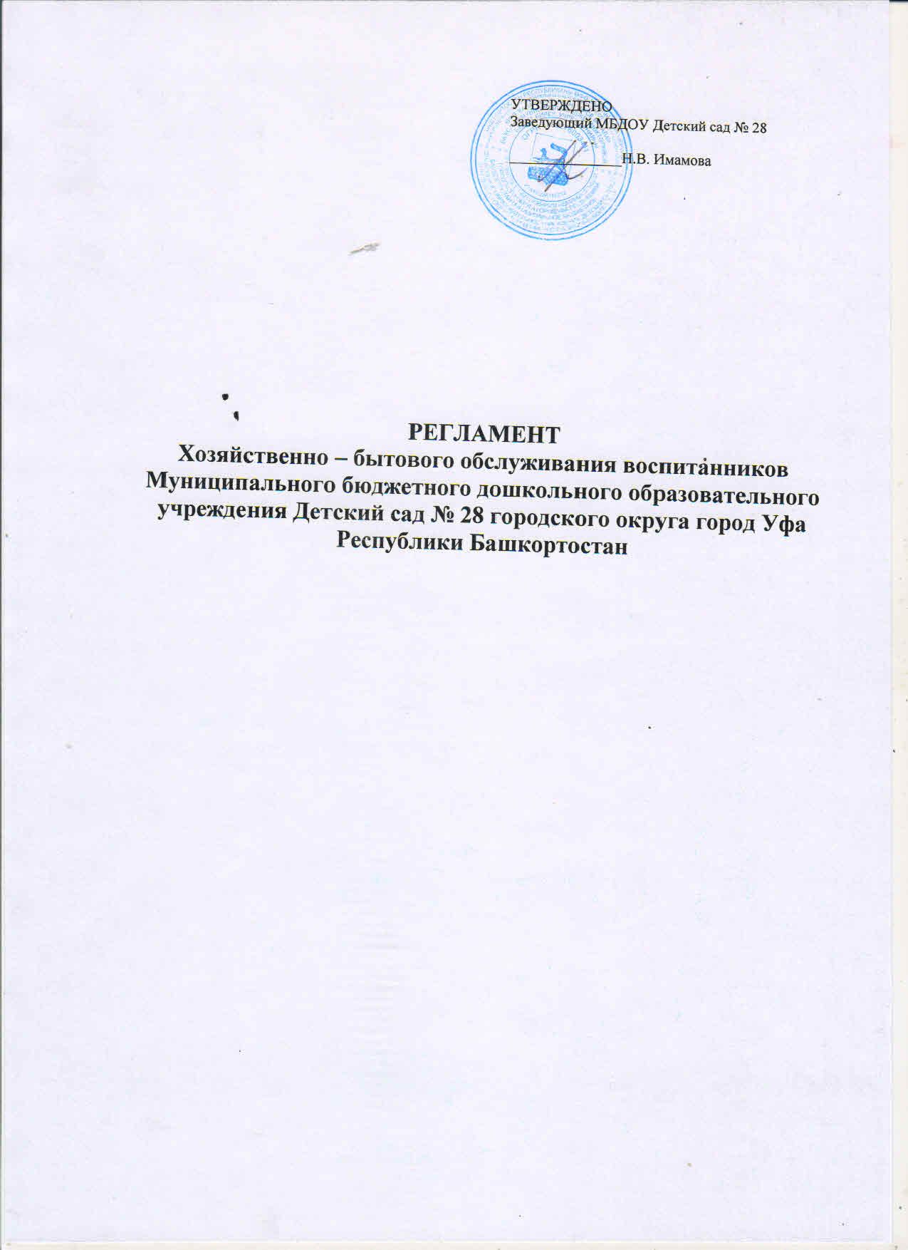

Общие положения
  - Настоящий Регламент хозяйственно-бытового обслуживания воспитанников в Муниципальном бюджетном дошкольном образовательном учреждении Детский сад № 28 (далее - Регламент) разработан в соответствии с Федеральным законом от 29.12.2012 М 273-ФЗ «Об образовании в Российской Федерации», СП 2.4.3648-20 «Санитарно- эпидемиологические требования к организациям воспитания и обучения, отдыха и оздоровления детей и молодежи».
  - Регламент определяет порядок хозяйственно-бытового обслуживания воспитанников в Муниципальном бюджетном дошкольном образовательном учреждении Детский сад № 28 (далее - Учреждение).
  - Целью настоящего Регламента является обеспечение безопасности для воспитанников и работников, ограничение вредного влияния объектов производственного контроля путем должного выполнения санитарных правил, санитарно-противоэпидемических и профилактических мероприятий, организацией и осуществлением контроля за их соблюдением.
  - Настоящий Регламент действует до принятия нового.
  - Изменения в настоящий Регламент могут вноситься в соответствии с действующим законодательством и Уставом Учреждения.

Условия для осуществления хозяйственно-бытового обслуживания воспитанников
  - Хозяйственно-бытовое обслуживание воспитанников в Учреждении осуществляется при наличии необходимых санитарно-гигиенических, противоэпидемических условий, соблюдении правил пожарной безопасности, кадрового обеспечения в соответствии с требованиями.
  - Учреждение размещено в двух отдельно стоящих зданиях (пер. Утренний, д. 6; пер. Вечерний, д. 1) на территории жилого микрорайона, за пределами санитарно-защитных зон предприятий, сооружений и иных объектов и на расстояниях, обеспечивающих нормативные уровни шума и загрязнения атмосферного воздуха для территории жилой застройки и нормативные уровни инсоляции и естественного освещения помещений и игровых площадок.
  - Учреждение обеспечено всеми средствами коммунально-бытового обслуживания и оснащено телефонной связью, сетью Интернет.
  - Места осуществления хозяйственно-бытового обслуживания воспитанников в Учреждение:
- групповые ячейки: в состав групповой ячейки входят: раздевальная (приемная, для приема детей и хранения верхней одежды), групповая (для проведения игр, занятий и приема пищи), спальня (2 группы по адресу: пер. Утренний, д. 6), буфетная (для подготовки готовых блюд к раздаче и мытья столовой посуды), туалетная (совмещенная с умывальной); дополнительные помещения для занятий с детьми, предназначенные для поочередного использования всеми или несколькими детскими группами (музыкальный зал), кабинет учителя-логопеда в здании Учреждения;

- пищеблок (в каждом здании Учреждения);
- сопутствующие помещения - медицинский блок (в каждом здании Учреждения), процедурный кабинет, изолятор;
- помещения служебно-бытового назначения для персонала.
Указанные помещения Учреждения отвечают санитарно- эпидемиологическим требованиям, обеспечивающим условия для разных видов двигательной, игровой и умственной активности детей; требованиям СП, правилам противопожарной безопасности; защищены от воздействия факторов, отрицательно влияющих на качество предоставляемых услуг (повышенной/пониженной температуры, влажности воздуха, запыленности, загрязненности, шума, вибрации и т.д.).
  - Режим работы Учреждения определяется Уставом, регламентирующим работу в соответствии с действующим законодательством.

Порядок организации режима дня воспитанников Учреждения
  - Режим дня реализуется в соответствии с ООП ОП ДО и правилами внутреннего распорядка воспитанников.
  - Режим дня соответствует возрастным особенностям воспитанников и способствует их гармоничному развитию.
  - Основными компонентами режима дня являются: пребывание на открытом воздухе (прогулка), игровая деятельность, прием пищи, личная гигиена, сон.
  - Ежедневный утренний прием воспитанников проводится воспитателями и (или) медицинским работником, которые опрашивают родителей (законных представителей) о состоянии здоровья детей, осуществляют внешний осмотр ребенка в присутствии родителей (законных представителей) и проводят термометрию. Данные проведенного осмотра заносятся в «Журнал приема», в котором родители (законные представители) расписываются о том, что привели ребенка в Учреждение здоровым. Вечером, перед уходом ребенка домой, также проводится осмотр ребенка родителями (законными представителями) в присутствии воспитателя и родители (законные представители) расписываются в журнале, что забирают ребенка из Учреждения здоровым.
  - Родители (законные представители) воспитанников обязаны информировать воспитателей о каких-либо изменениях, произошедших в состоянии здоровья ребенка дома. Воспитатель имеет право не принять ребенка и потребовать его осмотр медицинским работником. Дети с признаками инфекционных заболеваний в Учреждение не допускаются. При выявлении детей с признаками инфекционных заболеваний во время нахождения в Учреждение принимаются меры по ограничению или исключению их контакта с другими детьми посредством размещения их в помещении для оказания медицинской помощи (в медицинском кабинете) до приезда родителей (законных представителей), до перевода в медицинскую организацию или до приезда скорой помощи.

  - Прием детей в Учреждение осуществляется с 07.00 ч. до 8.30 ч. Родители (законные представители) должны знать о том, что своевременный приход в Учреждение - необходимое условие качественной и правильной организации образовательной деятельности. Время приема детей может скорректировано, с учетом мнения родителей (законных законных) представителей. Непосредственная образовательная деятельность начинается с 09.00 часов. Запрещен приход ребенка дошкольного возраста в Учреждение и его уход без сопровождения родителя (законного представителя). Нельзя забирать детей из Учреждения, не поставив в известность воспитателя группы, а также поручать это детям, подросткам в возрасте до 18 лет, лицам в нетрезвом состоянии, наркотическом опьянении, незнакомым лицам без доверенности от родителей (законных представителей) воспитанников.
  - Продолжительность дневного сна для детей 1-3 года должна быть не менее 3,0 часов, для детей 4-7 лет — не менее 2,5 часов.
  - Питание в Учреждении осуществляется с учетом примерного цикличного 10 - дневного меню, разработанного на основе физиологических потребностей в питании детей дошкольного возраста для детей от 1 до З лет и от З до 7 лет.
  - Для обеспечения преемственности питания, родителей (законных представителей) воспитанников информируют об ассортименте питания в Учреждении, вывешивая меню на раздаче и на информационных стендах вдоль лестничных маршей, в группах с указанием полного наименования блюд, их выхода.
3. 10. Выдача готовой пищи детям разрешается только после проведения приемочного контроля (снятия пробы) бракеражной комиссией, назначенной приказом заведующего и записи в бракеражном журнале результатов оценки готовых блюд. Выдача пищи на группы осуществляется строго по графику, утвержденному заведующей.
- 11. После приема пищи, мытье посуды осуществляется ручным способом с обработкой столовой посуды и приборов дезинфицирующими средствами в соответствии с инструкциями по их применению. Столы в групповых помещениях промываются горячей водой с моющим средством до и после каждого приема пищи. Стулья, клеенчатые нагрудники после использования моются горячей водой с мылом или иным моющим средством; нагрудники из ткани стираются.
3.12. Прогулки организуются в соответствии с режимами дня для каждой возрастной группы Учреждения. Продолжительность прогулок для детей до 7 лет должна составлять не менее З часов в день, в соответствии с возрастом детей и режимом дня. В Учреждении прогулки организуют 2-3 раза в день: в утренний прием (при благоприятных погодных условиях, в летний период), в первую половину - до обеда и во вторую половину - после дневного сна или перед уходом детей домой.

Порядок организации и проведения ежедневных и генеральных уборок в Учреждении
  - Проветривание в групповых проводится не менее 10 минут в отсутствие детей, и заканчивается за 30 минут до их прихода с прогулки или занятий. В спальнях сквозное проветривание проводится до укладывания детей. Продолжительность сквозного проветривания определяется погодными условиями, эффективностью работы отопительной системы. При проветривании допускается кратковременное снижение температуры воздуха в помещении, но не более чем на 2 ⁰С. Не допускается сквозное проветривание помещений в присутствии детей, проветривание через туалетные комнаты.
  - Проводится регулярное обеззараживание воздуха с использованием оборудования по обеззараживанию воздуха и проветривание помещений в соответствии с графиком образовательного процесса и режима работы Учреждения.
  - В Учреждении проводится ежедневная влажная уборка помещений с применением дезинфицирующих средств и обработкой всех контактных поверхностей. Влажная уборка в спальнях проводится после дневного сна, в групповых помещениях не реже 2 раз в день, в музыкально-спортивном зале после каждого занятия.
  - Генеральная уборка всех помещений с применением моющих и дезинфицирующих средств, очисткой вентиляционных решеток проводится по графику в последнюю пятницу месяца.
  - Спортивный инвентарь и маты в музыкально-спортивном зале ежедневно протираются с использованием дезинфицирующего средства. Ковровые покрытия ежедневно очищаются с использованием пылесоса. Ковровое покрытие не реже одного раза в месяц подвергается влажной обработке. После каждого занятия музыкально- спортивный зал проветриваются в течение не менее 10 минут.
  - Игрушки моются в специально выделенных, промаркированных емкостях ежедневно в конце дня, а в группах для детей младенческого и раннего возраста - 2 раза в день. Кукольная одежда стирается по мере загрязнения с использованием детского мыла и проглаживается.
  - Уборка коридоров, вспомогательных помещений проводится после окончания занятий, в отсутствие обучающихся, при открытых окнах или фрамугах.
  - Санитарно-техническое оборудование ежедневно обеззараживается. Сидения на унитазах, ручки сливных бачков и ручки дверей моются ежедневно теплой водой с мылом или иным моющим средством, безвредным для здоровья человека. Горшки моются после каждого использования при помощи щеток и моющих средств. Ванны, раковины, унитазы чистят дважды в день или по мере загрязнения щетками с использованием моющих и дезинфицирующих средств.
  - Смена постельного белья и полотенец осуществляется по мере загрязнения, но не реже 1-го раза в 7 дней по графику.

  - В Учреждении проводится уборка прилегающей территории от снега и льда, палой листвы, мусора и т.п.
  - Контроль санитарного состояния помещений Учреждения проводится ежемесячно и фиксируется в карте контроля санитарного состояния помещений (Приложение № 1).

Порядок организации соблюдения санитарных норм и правил
  - Учреждение оснащено необходимым оборудованием, отвечающим требованиям стандартов, технических условий, других нормативных документов, обеспечивающим надлежащее качество предоставляемых услуг. Оборудование должно использоваться строго по назначению в соответствии с эксплуатационными документами, содержаться в технически исправном состоянии. Пригодность к эксплуатации специального оборудования, приборов и аппаратуры подтверждается проверкой. Периодичность проверки оборудования определяется его эксплуатационными документами либо (при отсутствии четкого указания данного параметра в эксплуатационных документах) документом, регламентирующим работу учреждения. Неисправное оборудование должно быть заменено, отремонтировано (если они подлежат ремонту) или изъято из эксплуатации. Пригодность к эксплуатации отремонтированного оборудования подтверждается проверкой.
  - В Учреждении имеется необходимое количество специалистов в соответствии со штатным расписанием.
  - Сотрудники Учреждения проходят предварительные, при поступлении на работу, и периодические медицинские осмотры, в установленном законодательством порядке.
  - Сотрудники Учреждения проходят обязательное санитарно- гигиеническое воспитание и обучение по графику: младший персонал - 1 раз в год, педагогический персонал - 1 раз в 2 года.
  - В Учреждении проводится санитарно-эпидемиологическая экспертиза (исследование воды, почвы, смывы с поверхностей).
  - Медицинское обслуживание воспитанников обеспечивается ГБУЗ
Детская поликлиника № 5, которая наряду с руководством Учреждения несет ответственность за здоровье и физическое развитие детей, проведение лечебно-профилактических мероприятий, соблюдение санитарно-гигиенических норм, контроль режима и качества питания.

Ответственность
6.1. Сотрудники Учреждения, независимо от занимаемых должностей, несут дисциплинарную ответственность за ненадлежащее исполнение или неисполнение требований настоящего Регламента.

Контроль
  - Контроль исполнения Регламента возлагается на заведующего Учреждением.

Приложение № 1 Карта контроля санитарного состояние помещений (период )

Параметры оценки | гр.  № 1 | гр.  № 2 | гр.  № 3 | гр.  № 4 | гр.  № 5 | гр.  № 6 | зал | Пищеблок | Прачечная | Кабинет учителя- логопеда | Кабинеты | Коридор
Санитарное состояние группы
Наличие графика проветривания
Соблюдение температурного режима и графика проветривания
Наличие термометров
Ведение журнала приема
Ведение журналов учета работы рециркулятора и проветривания
Качество влажной уборки
Качество уборки ковра
Чистота осветительной арматуры
Чистота окон
Чистота штор
Соответствие мебели ростовым показателям
Состояние игрового материала (наличие ломанных/испачканных игр и пособий)
Состояние комнатных растений
Обеспечение естественного освещения
Санитарное состояние раздевалки
Качество влажной уборки

Чистота осветительной арматуры
Чистота окон
Обеспечение естественного освещения
Соблюдение температурного режима и графика проветривания
Санитарное состояние шкафчиков
Правильность размещения одежды
Правильность хранения обуви
Санитарное состояние шкафов для сушки одежды
Состояние уголка по привитию
КГН (наличие и чистота: зеркала, предметов ухода за одеждой, предметов ухода за обувью)
Санитарное состояние умывальной комнаты и туалета
Соблюдение температурного режима и графика проветривания
Обеспечение естественного освещения
Наличие списка детей
Состояние раковин для мытья рук детьми
Состояние унитазов
Наличие держателей для туалетной бумаги
Наличие туалетной бумаги
Наличие мыла для мытья рук

Наличие полотенец, оответствие их количеству детей, маркировка
Чистота полотенец
Детские расчески (количество, качество, чистота, хранение, наличие маркировки)
Стаканчики для полоскания рта (количество, качество, чистота, хранение, наличие маркировки)
Наличие средств личной гигиены
Наличие полотенец по количеству взрослых
Состояние поддона
Наличие решеток
Наличие крючков для ножных полотенец
Оборудование для гигиены детей: наличие, маркировка
соблюдение условий хранения
Оборудование для закаливания детей: наличие, маркировка
соблюдение условий хранения
Качество влажной уборки
Чистота зеркала
Чистота осветительной арматуры
Чистота окон
Уборочный инвентарь:
соблюдение маркировки и условий хранения, качество ветоши

Наличие халата для уборки туалета
Наличие моющих средств
Отсутствии в доступе бытовой химии
Санитарное состояние буфетной
Наличие и соблюдение
инструкций по режиму мытья посуды
Наличие моющих средств
Наличие тары для моющих средств
Наличие мерной емкости
Наличие маркировки на раковинах
Наличие пробок для раковин
Наличие тары для грязной и чистой ветоши
Наличие ветоши
Наличие тары для пищевых отходов
Своевременное утилизация пищевых отходов
Наличие маркировки посуды
Отсутствие битой, треснутой посуды
Наличие головного убора
Наличие фартука для получения пищи

Наличие фартука для мытья посуды
Наличие полотенца для вытирания рук
Отсутствии в доступе бытовой химии
Соблюдение питьевого режима (наличие воды и одноразовых стаканчиков)
Санитарное состояние спальни (при наличии)
Соблюдение температурного режима и графика проветривания
Ведение журналов учета работы рециркулятора и проветривания
Наличие списка детей
Наличие и соответствие маркировки кровати и постельного белья
Чистота постельного белья
Выполнение графика смены белья
Качество заполнения постели
Качество влажной уборки
Чистота осветительной арматуры
Чистота окон
Чистота штор
Обеспечение естественного освещения
Санитарное состояние зала
Наличие графика проветривания

Соблюдение температурного режима и графика проветривания
Ведение журнала дезинфекции инвентаря
Наличие защитного ограждения окон и светильников
Качество влажной уборки
Чистота осветительной арматуры
Чистота окон
Качество уборки ковра
Санитарное состояние кабинета учителя-логопеда
Качество влажной уборки
Ведение журналов учета работы рециркулятора и проветривания
Соблюдение температурного режима и графика проветривания
Наличие термометров
Обеспечение естественного освещения
Качество уборки ковра
Чистота осветительной арматуры
Чистота окон
Чистота штор
Качество уборки ковра
Санитарное состояние кабинетов
Качество влажной уборки
Ведение журналов учета работы рециркулятора и проветривания
Соблюдение температурного режима и графика проветривания

Обеспечение естественного освещения
Чистота осветительной арматуры
Чистота окон, штор
Санитарное состояние коридора
Качество влажной уборки
Соблюдение температурного режима и графика проветривания
Обеспечение естественного освещения
Чистота осветительной арматуры
Чистота окон, штор
ВЫВОДЫ:

ПРЕДЛОЖЕНИЯ:
__

Председатель:
Члены комиссии:

Ознакомлены:

